AUTOEVALUACIÓN DE LOS ESTUDIANTES DE PREESCOLAR, PRIMERO Y SEGUNDO GRADO |  |  |  | T.R.D.
Nombre del estudiante: |  |  |  | Grado:
Nombre del docente: |  |  |  | Período:
CRITERIO DE EVALUACIÓN |  | VALORACION
 |  | Superior  Sobresalgo en | Alto  Lo hice bien |  | Básico  Puedo hacerlo mejor | Bajo  Debo esforzarme mucho más
SABER |   Aprendo y practico con suficiencia los conocimientos adquiridos demostrando que tengo grandes capacidades. |  | 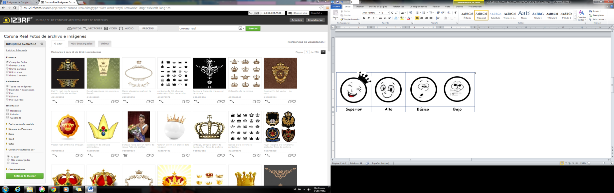 |  | 
SABER HACER | 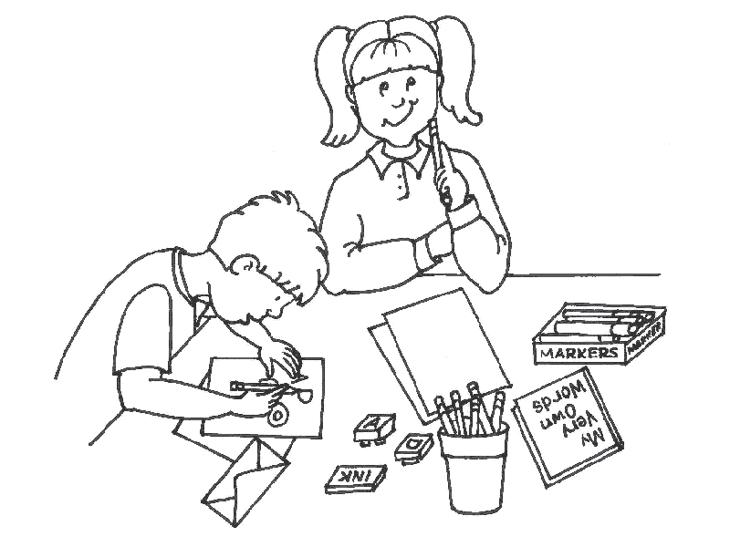  Participo en las clases realizando mis trabajos y ejercicios de la mejor manera, respetando las normas establecidas y siguiendo instrucciones.
SER  SER |   Llego puntualmente al salón de clase o al sitio donde se me convoque para el desarrollo de cualquier actividad escolar.

Soy responsable, comprometido y cumplo puntualmente con mis tareas, trabajos y responsabilidades académicas.

Soy respetuoso frente a los llamados de atención y observaciones realizadas por el docente.

 |  |  |  |  | Página 2 de 2

Trato con respeto a mis compañeros y mayores, resuelvo situaciones a través del dialogo.

Traigo y empleo adecuada y responsablemente los materiales y recursos disponibles para las actividades a desarrollar en clase.
Respeto la opinión y el aporte personal de mis compañeros, levanto la mano y espero mi turno al participar
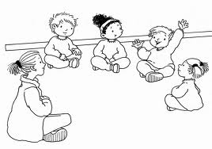

Participó activamente en el cuidado de mi entorno con el cual interactúo.
COEVALUACION DE LA DOCENTE  ________________________________________________________________________________________________________________________________________________________________________________________________________________________ |  | Superior | Alto |  | Básico | Bajo
COMPROMISOS DEL ESTUDIANTE  ________________________________________________________________________________________________________________________________________________________________________________________________________________________ |  | COMPROMISOS DE LOS PADRE DE FLIA Y ACUDIENTES  ______________________________________________________________________________________________________________________________________________________________________________________________  Firma del acudiente_______________________________
La autoevaluación es un instrumento primordial en la identificación de fortalezas y debilidades que le permitirá potencializar cada una de sus dimensiones en su proceso de formación integral.

